- 关于武汉站/汉口站/武昌站距离华中师范大学的距离。
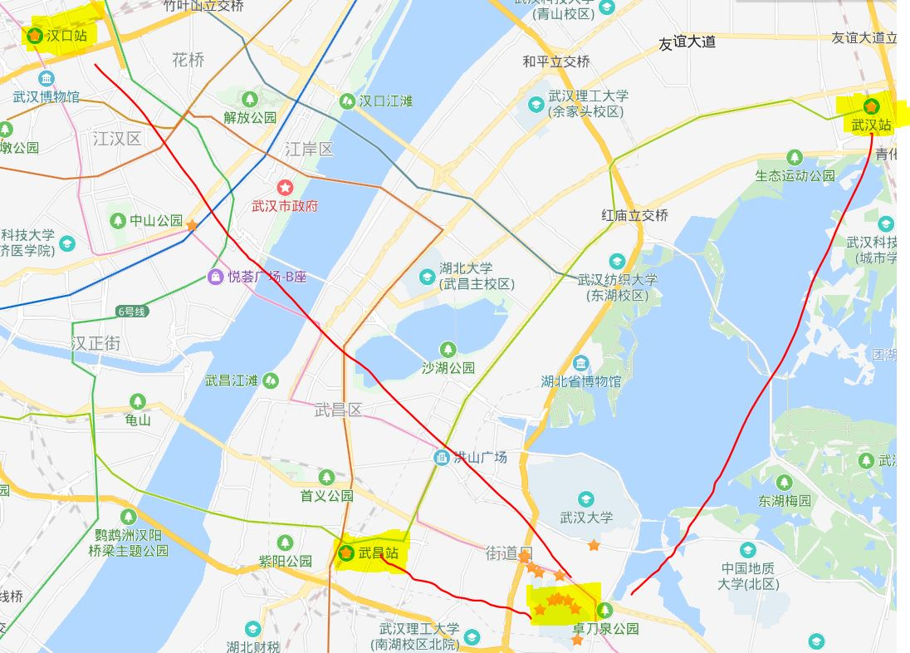

- 关于从武汉站到华中师范大学科学会堂。
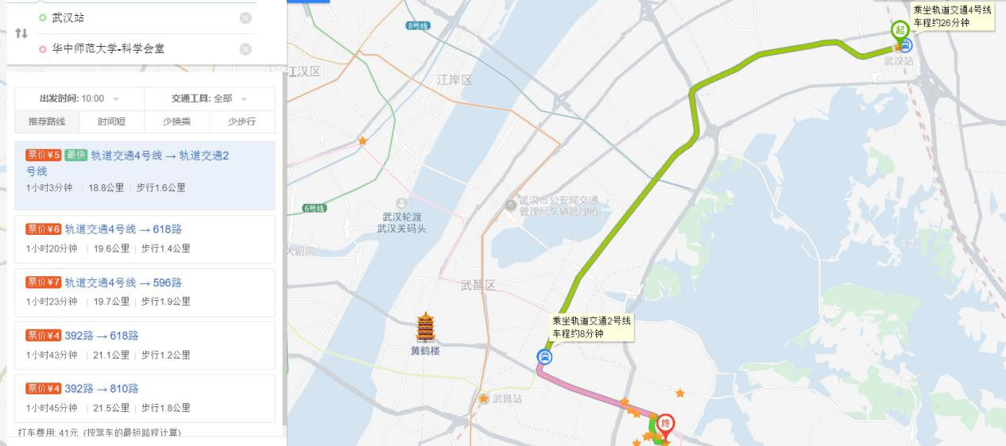

- 关于从武昌站到华中师范大学科学会堂。
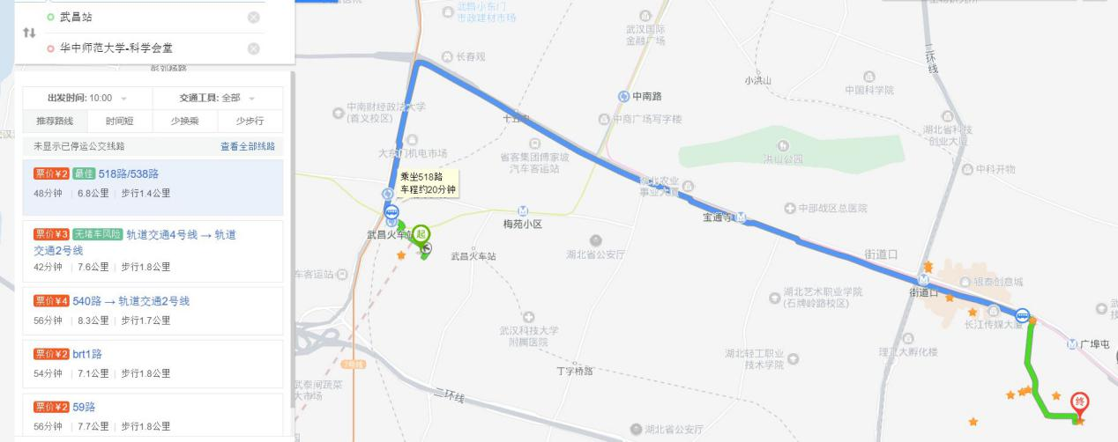

- 关于从汉口站到华中师范大学科学会堂。
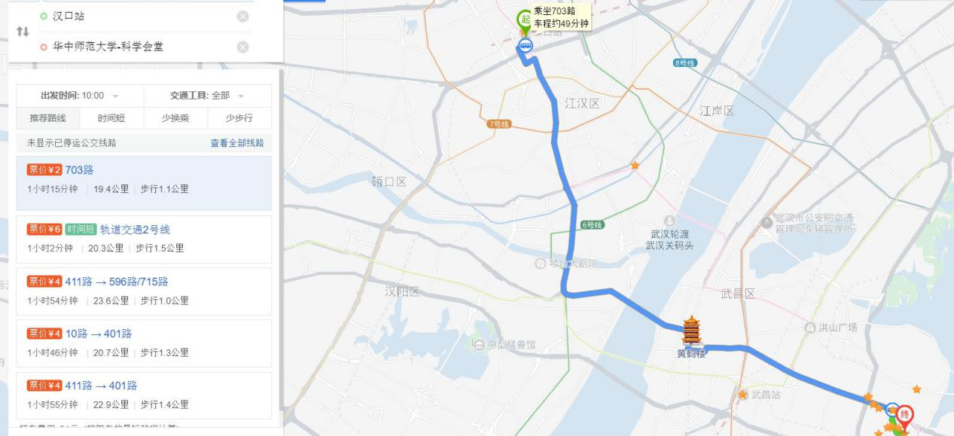

- 关于从机场到华中师范大学科学会堂。
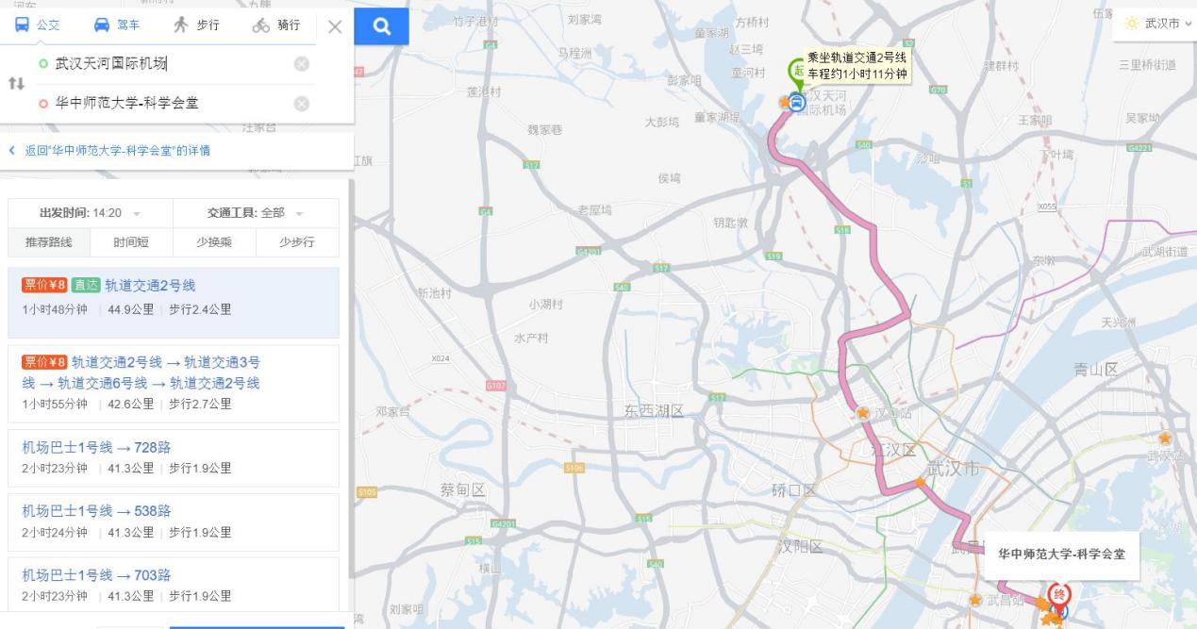

- 关于校内交通。
